IDinformation | 258
TitreFr | Lutte contre le covid-19, mon masque, mon bouclier
TitreEN | --
DescriptionFr | Depuis hier, le port de la muselière est obligatoire dans tous les espaces publics. La mesure du reste populaire n'est cependant pas suivie de tous, d'où la mobilisation des forces de l'ordre dans les rues pour faire respecter cette prescription d'une importance vitale.
DescriptionEn | --
Auteur | Journaux et Périodiques
TypeR | Image
Resource | 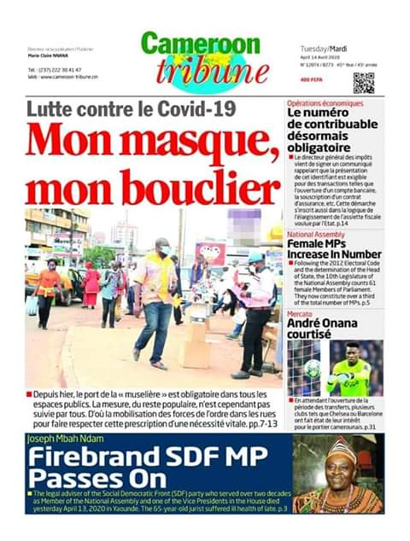
dateE | 16/02/2021
datedecreation | 01/04/2020
tag | covid-19, precaution, prévention
Categorie | Prévention
cat_lieu | Cameroun - Cameroon

